Министерство цифрового развития государственного управления,
информационных технологий и связи Республики Татарстан
Государственное автономное профессиональное образовательное учреждение
«Международный центр компетенций - Казанский техникум
информационных технологий и связи»

Курсовой проект выполнен
и защищена с оценкой _______
Руководитель КП _______
«___» _______2026 г

КУРСОВОЙ ПРОЕКТ
по МДК 01.01 Разработка программных модулей
на тему: Разработка новостного WEB-приложения Runews.

Руководитель _____________ А.В. Фролов
подпись, дата
Исполнитель,
студент группы 321 _____________ Э.В. Перфильев
ИСиП(П) подпись, дата

Казань, 2026

СОДЕРЖАНИЕ
ВВЕДЕНИЕ 3
1 ПРОЕКТИРОВАНИЕ ПРОГРАММНОГО ПРОДУКТА 3
1.1 Диаграмма USE CASE 3
1.2 Диаграмма потоков данных 4
2 ОБОСНОВАНИЕ ВЫБОРА ТЕХНОЛОГИЙ 4
2.1 Обоснование выбора СУБД 4
2.2 Обоснование выбора языка программирования и платформы 5
3 РЕАЛИЗАЦИЯ ПРОЕКТА 5
3.1 Архитектура backend-части 5
3.2 Архитектура frontend-части 6
3.3 Развертывание через Docker и Tuna 6
4 РУКОВОДСТВО ПОЛЬЗОВАТЕЛЯ 7
4.1 Подготовка к использованию 7
4.2 Использование программы 7
5 ТЕСТИРОВАНИЕ 7
5.1 Метод черного ящика 7
5.2 Метод белого ящика 8
ЗАКЛЮЧЕНИЕ 8
СПИСОК ИСПОЛЬЗУЕМЫХ ИСТОЧНИКОВ 9
ПРИЛОЖЕНИЕ A 9
Техническое задание 9
ПРИЛОЖЕНИЕ B 9
Структура проекта 9

ВВЕДЕНИЕ
В современном информационном пространстве пользователь ежедневно сталкивается с большим объемом новостей из разных источников. При этом материалы часто распределены между множеством сайтов, социальных сетей и агрегаторов, что усложняет поиск актуальной информации. Дополнительной проблемой является необходимость фильтрации материалов по интересам, сохранения понравившихся публикаций и обсуждения новостей в едином удобном интерфейсе.
Целью данной курсовой работы является разработка новостного WEB-приложения Runews, объединяющего серверную часть на ASP.NET Core Web API, клиентскую часть на Blazor WebAssembly и базу данных PostgreSQL. Система предназначена для просмотра новостной ленты, публикации пользовательских материалов, подключения внешних RSS/scraper-источников, модерации контента, обработки жалоб и персонализации выдачи по тегам.
В процессе разработки были реализованы механизмы регистрации и подтверждения email, JWT-аутентификации, разграничения ролей, управления статьями, комментариями, тегами, сторонними источниками и пользовательскими профилями. Для развертывания использована Docker-инфраструктура с Nginx, PostgreSQL, API-контейнером и возможностью публикации приложения через HTTP-туннель Tuna.

1 ПРОЕКТИРОВАНИЕ ПРОГРАММНОГО ПРОДУКТА

1.1 Диаграмма USE CASE
Диаграмма вариантов использования применяется для описания действий, доступных пользователям системы. В Runews выделены четыре основные роли: гость, пользователь, автор/публицист, модератор и администратор.
- Гость может просматривать публичную ленту, открывать статьи, регистрироваться и подтверждать email.
- Пользователь может входить в систему, сохранять статьи, ставить лайки, писать комментарии и жаловаться на материалы.
- Автор может создавать и редактировать собственные статьи, выбирать существующие теги или создавать новые.
- Модератор проверяет статьи в очереди, рассматривает жалобы и отклоняет неподходящие материалы.
- Администратор управляет пользователями, тегами и сторонними источниками новостей.
TODO: добавить диаграмму

1.2 Диаграмма потоков данных
Диаграмма потоков данных показывает, как информация проходит между клиентом, API, базой данных, внешними источниками и SMTP-сервисом. Клиент взаимодействует с API через HTTP-запросы, API сохраняет данные в PostgreSQL, получает новости из внешних источников и отправляет письма подтверждения через SMTP.
Рисунок 1.2 - Диаграмма потоков данных

2 ОБОСНОВАНИЕ ВЫБОРА ТЕХНОЛОГИЙ

2.1 Обоснование выбора СУБД
В качестве системы управления базами данных выбрана PostgreSQL. Данный выбор обусловлен тем, что проект содержит большое количество связанных сущностей: пользователи, роли, статьи, теги, комментарии, лайки, сохраненные материалы, жалобы, журналы модерации и внешние источники. Реляционная модель PostgreSQL позволяет надежно описать связи между таблицами, использовать ограничения целостности и выполнять сложные выборки.
- PostgreSQL поддерживает транзакции и обеспечивает целостность данных.
- Entity Framework Core хорошо интегрируется с PostgreSQL через Npgsql.
- СУБД подходит для Docker-развертывания и легко подключается из DataGrip.
- Реляционная структура удобна для модерации, тегов, связей many-to-many и пользовательских действий.

2.2 Обоснование выбора языка программирования и платформы
Для серверной части выбран язык C# и фреймворк ASP.NET Core 8. Это современная кроссплатформенная платформа для разработки производительных WEB API с поддержкой middleware, dependency injection, JWT-аутентификации, SignalR и удобной интеграции с Entity Framework Core.
Для клиентской части выбран Blazor WebAssembly, позволяющий разрабатывать интерактивный веб-интерфейс на C# и Razor-компонентах. Такой подход обеспечивает единый технологический стек .NET для backend и frontend, упрощает сопровождение проекта и обмен моделями данных.
- ASP.NET Core обеспечивает высокую производительность и модульность.
- Blazor WebAssembly позволяет создать SPA-интерфейс без отдельного JavaScript-фреймворка.
- Docker упрощает запуск проекта в единой среде.
- Nginx подходит для отдачи статического клиента и проксирования API.
- Tuna позволяет открыть локальный Docker-стек через публичный HTTPS URL.

3 РЕАЛИЗАЦИЯ ПРОЕКТА

3.1 Архитектура backend-части
Backend расположен в проекте CatshrediasNewsAPI. Он содержит контроллеры, сервисы, модели, DTO, контекст базы данных, SignalR-хаб и миграции EF Core. Program.cs настраивает dependency injection, CORS, JWT-аутентификацию, статические файлы uploads, health endpoint и автоматическое применение миграций при запуске Docker-контейнера.
Компонент | Назначение
Controllers | HTTP-эндпоинты для авторизации, статей, комментариев, тегов, модерации и админки
Services | Бизнес-логика: статьи, пользователи, email, RSS/scraper, модерация
Models | EF Core сущности базы данных
DTOs | Контракты запросов и ответов API
Data | AppDbContext и seed.sql
Hubs | SignalR-хаб комментариев

3.2 Архитектура frontend-части
Frontend расположен в проекте CatshrediasNews.Client. Клиент содержит Razor-страницы для ленты, просмотра статьи, профиля, авторизации, модерации, администрирования и редактора публикаций. Обращение к API выполняется через клиентские сервисы, зарегистрированные в Program.cs.
Раздел | Назначение
Pages | Страницы Blazor: Home, ArticleView, Profile, Register, Admin, Moderation, Publicist
Layout | Основной макет, сайдбары, header и элементы навигации
Services | HTTP-клиенты для API: AuthService, ArticleService, AdminService, ModerationService
Models | Модели пользователя, статьи и комментариев
wwwroot | CSS, JS, appsettings и index.html

3.3 Развертывание через Docker и Tuna
Для развертывания используется docker-compose.yml, который поднимает PostgreSQL, API, web-контейнер с Nginx и Mailpit для локальной проверки писем. Nginx отдает опубликованный Blazor WebAssembly и проксирует запросы /api, /hubs и /uploads в API-контейнер.
docker compose up -d --build
tuna http 80
После получения публичного URL от Tuna значение необходимо указать в переменной PUBLIC_URL файла .env. Этот адрес используется для CORS, JWT issuer/audience и формирования ссылок подтверждения email.

4 РУКОВОДСТВО ПОЛЬЗОВАТЕЛЯ

4.1 Подготовка к использованию
- Установить Docker Desktop или Docker Engine.
- Создать файл .env в корне проекта и заполнить параметры PostgreSQL, JWT, SMTP и PUBLIC_URL.
- Запустить docker compose up -d --build.
- Открыть локальный адрес http://localhost или публичный адрес tuna (запуск через tuna http порт).

4.2 Использование программы
Пользователь открывает главную страницу и видит новостную ленту (Рисунок 4.1). Для доступа к персональным функциям необходимо зарегистрироваться, подтвердить email и войти в систему (Рисунок 4.2). После авторизации доступны лайки, сохраненные статьи, комментарии, жалобы и профиль.
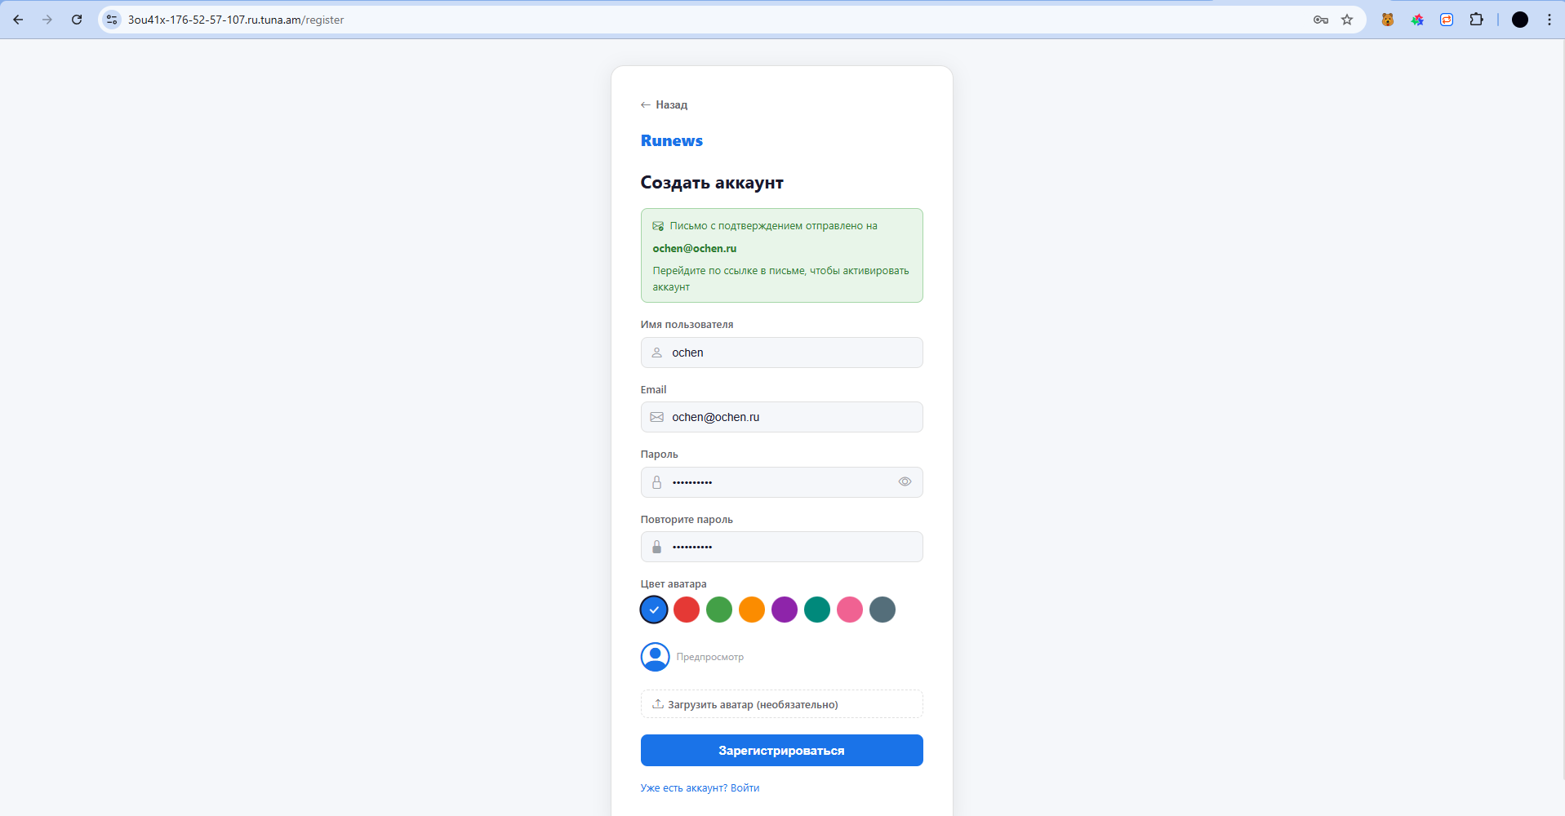
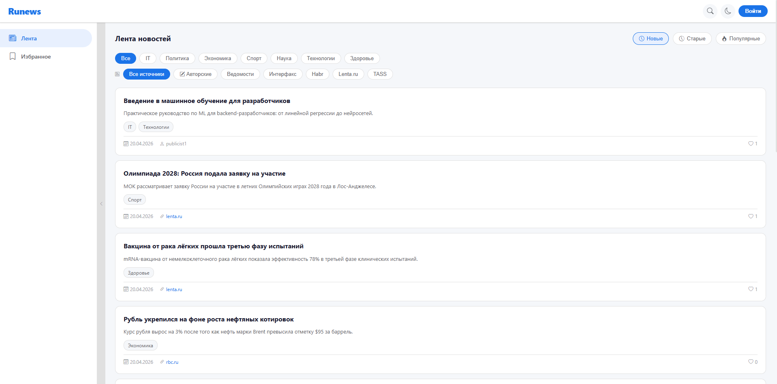
(Рисунок 4.1)
(Рисунок 4.2)
Автор может перейти в раздел создания статьи, заполнить заголовок и текст, добавить изображение, выбрать теги или создать новый тег (Рисунок 4.3).
После отправки статья получает статус ожидания модерации. Модератор проверяет материалы в очереди, может одобрить или отклонить статью, а также рассмотреть жалобы пользователей. Администратор управляет пользователями, тегами и сторонними источниками.
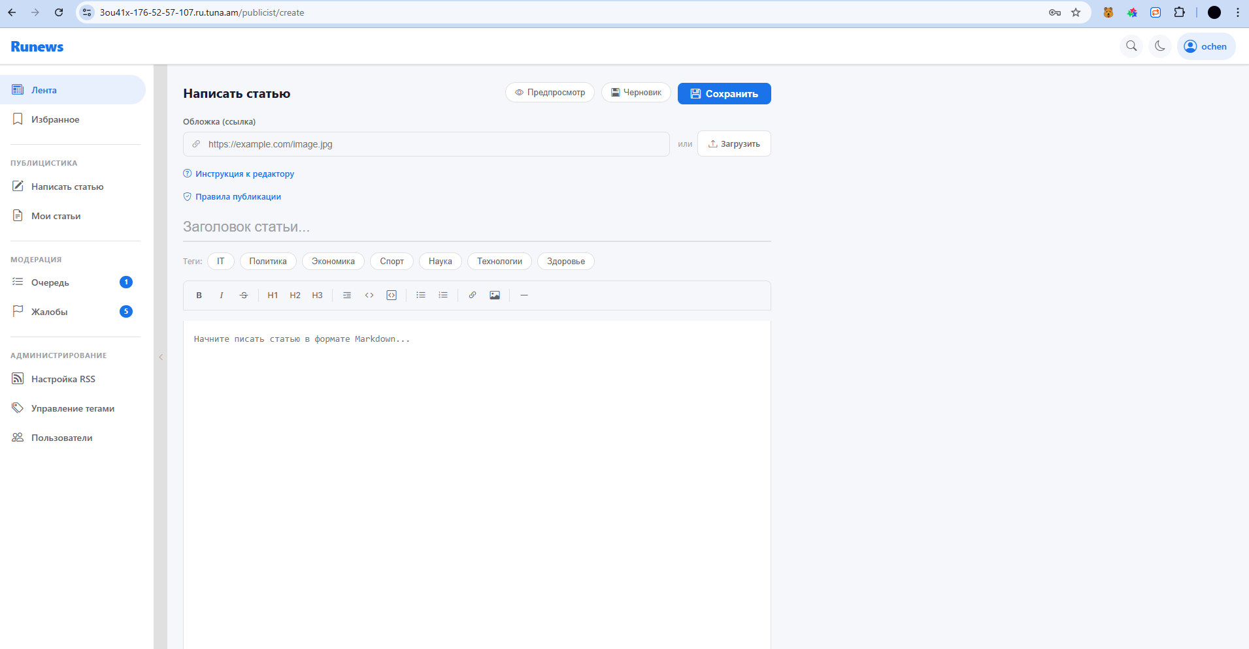
(Рисунок 4.3)

5 ТЕСТИРОВАНИЕ

5.1 Метод черного ящика
Метод черного ящика применялся для проверки поведения приложения через пользовательский интерфейс и публичные API-сценарии без анализа внутреннего кода.
Сценарий | Ожидаемый результат
Регистрация пользователя | Аккаунт создается, письмо подтверждения отправляется
Вход без подтверждения email | Пользователь получает сообщение о необходимости подтверждения
Просмотр статьи | Отображаются заголовок, текст, изображение и комментарии
Создание статьи автором | Статья попадает в очередь модерации
Подтверждение жалобы | Статья отклоняется, жалоба считается обработанной
Истекшая/недействительная сессия | Клиент очищает localStorage и перезагружает страницу

5.2 Метод белого ящика
Метод белого ящика применим для проверки внутренних сервисов: AuthService, ArticleService, ModerationService, ScraperService, TagService и EmailService. Проверяются ветки бизнес-логики, обработка ошибок, валидация ролей, корректная работа JWT claim версии пароля и устойчивость фоновой загрузки источников.
- Проверка повторной регистрации неподтвержденного пользователя.
- Проверка инвалидации старых JWT после смены пароля.
- Проверка запрета модератору одобрять собственные статьи.
- Проверка извлечения статей из scraper-источников по селекторам.
- Проверка обработки недоступного SMTP-сервера.

ЗАКЛЮЧЕНИЕ
В ходе выполнения курсового проекта было разработано новостное WEB-приложение Runews. Система объединяет пользовательский интерфейс на Blazor WebAssembly, серверное API на ASP.NET Core, базу данных PostgreSQL и Docker-инфраструктуру для удобного запуска и развертывания.
Реализованный продукт поддерживает регистрацию с подтверждением email, JWT-аутентификацию, публикацию и модерацию статей, комментарии, жалобы, теги, персональную ленту и подключение сторонних источников. Использование Docker и Tuna позволяет быстро открыть приложение для внешнего тестирования без настройки полноценного сервера.
Проект может быть расширен за счет фоновой очереди email, автоматизированного тестирования, улучшенной аналитики рекомендаций, подключения object storage и полноценного CI/CD.

СПИСОК ИСПОЛЬЗУЕМЫХ ИСТОЧНИКОВ
1. Microsoft Docs. ASP.NET Core Documentation. URL: https://learn.microsoft.com/aspnet/core/
2. Microsoft Docs. Blazor WebAssembly. URL: https://learn.microsoft.com/aspnet/core/blazor/
3. Microsoft Docs. Entity Framework Core. URL: https://learn.microsoft.com/ef/core/
4. PostgreSQL Documentation. URLhttps://www.postgresql.org/docs/
5. Docker Documentation. URL: https://docs.docker.com/
6. JWT Introduction. URL: https://jwt.io/introduction
7. Tuna Documentation. URL: https://tuna.am/docs/

